Espaço & Geografia, vol.24, n.2 (2021), 154:177 ISSN: 1515-9375

O RELEVO COMO ELEMENTO ORGANIZADOR DA OCUPAÇÃO ANTRÓPICA NA ECORREGIÃO DO PLANALTO CENTRAL

RELIEF AS AN ORGANIZING ELEMENT OF ANTHROPIC OCCUPATION IN THE PLANALTO CENTRAL ECOREGION

Ana Clara Alves de Melo
Universidade de Brasília, Campus UnB Planaltina (FUP) Programa de Pós-Graduação em Ciências Ambientais (PPGCA) Vila Nossa Sra. de Fátima, Brasília - DF, 73345-010 aanaclara_alves@hotmail.com

Antonio Felipe Couto Júnior
Universidade de Brasília, Campus UnB Planaltina (FUP) Programa de Pós-Graduação em Ciências Ambientais (PPGCA)
Vila Nossa Sra. de Fátima, Brasília - DF, 73345-010 afcj@unb.br

Recebido em 30 de março, Aceito em 10 de setembro de 2021.
https://doi.org/10.26512/2236-56562021e40273

Resumo
O relevo plano e contínuo do Cerrado foi fundamental para políticas de ocupação que concorrem com a vegetação natural, tornando necessário desenvolver abordagens que conciliam os interesses humanos com os processos naturais. Assim, é necessário a caracterização do relevo e suas influências no uso e ocupação do solo. Nesse contexto, o objetivo deste trabalho foi avaliar as relações entre o relevo e a ocupação humana. Foram comparados parâmetros geomorfométricos dos relevos de três sub-bacias, pertencentes a uma região hidrográfica do Planalto Central (Tocantins/Araguaia, São Francisco e Paraná), através de imagens digitais da Shuttle Radar Topography Mission (SRTM). Para a delimitação das unidades de relevo, foi gerada a composição colorida nos canais RGB (altitude, declividade e curvatura mínima) e realizou-se avaliações entre as unidades de relevo equivalentes nas diferentes sub- bacias através do teste de Kruskal-Wallis. As unidades de relevo foram utilizadas como limite natural para a descrição do uso e cobertura da terra através da base digital do Projeto TerraClass Cerrado. Evidenciou-se que a altitude, declividade e curvatura minima apresentaram diferenças significativas entre as bacias. Nos relevos planos, tais como as Chapadas, Rampas de Colúvio e as Mesas predominaram a agricultura e pastagem. Nos relevos dissecados, como as Frente de Recuo Erosivo, Colinas e Vales predominaram as coberturas naturais e pastagens. Os estudos integrados são importantes para definir estratégias de proteção e manutenção dos ecossistemas naturais e dos recursos hídricos. Esses resultados evidenciaram que a ocupação humana é organizada pelas formas do relevo.
Palavras-chaves: Relação relevo-cobertura da terra; paisagem; ecorregião; bacias hidrográficas; limites ambientais.

Abstract
The flat and continuous relief of the Cerrado was fundamental for occupation policies that compete with natural vegetation, making it necessary to develop approaches that conciliate human interests with natural processes. Thus, it is necessary to characterize the relief and its influence on land use and occupation. In this context, the objective of this work was to evaluate the relationship between relief

and human occupation. Geomorphometric parameters of the reliefs of three sub-basins, belonging to a hydrographic region of the Planalto Central (Tocantins / Araguaia, São Francisco and Paraná) were compared, using digital images from the Shuttle Radar Topography Mission (SRTM). For the delimitation of the relief units, the colored composition was generated in the RGB channels (altitude, slope and minimum curvature) and evaluations were carried out between the equivalent relief units in the different sub-basins using the Kruskal-Wallis test. The relief units were used as a natural limit for the description of land use and coverage through the digital base of the TerraClass Cerrado Project. It was evidenced that the altitude, slope and minimum curvature showed significant differences between the basins. In the flat reliefs, such as the Chapadas, Rampas de Colúvio and Mesas, agriculture and pasture predominated. In the dissected reliefs, such as the Erosive Retreat Front, Colinas and Valleys, natural coverings and pastures prevailed. Integrated studies are important to define strategies for the protection and maintenance of natural ecosystems and water resources. These results show that human occupation is organized by the forms of relief.
Keywords: Relief-land cover relationship; landscape; ecoregion; watersheds; environmental limits;

Introdução

As mudanças nos sistemas de uso da terra mostram-se fortemente relacionadas com as mudanças do clima, mudanças na integridade da biosfera, alterações no ciclo biogeoquímico do fósforo e do nitrogênio e uso da água doce (STEFFEN et al., 2015). Além disso, as mudanças no uso e cobertura do solo afetam significativamente aspectos chave do funcionamento do sistema terrestre global (MANZATTO et al., 2002). Os principais impactos dessas mudanças da cobertura da terra podem ser constados sobre a diversidade biótica, perda da biodiversidade, invasão de espécies, degradação de ecossistemas e possivelmente modificações climáticas regionais (KLINK e MACHADO, 2005; SALA et al., 2000). Na região tropical essas alterações antrópicas apresentam-se ainda mais intensas e ocasionam perda de biodiversidade, principalmente nos domínios das savanas (SALA et al., 2000).
Dentre as savanas tropicais, o Cerrado destaca-se por sua dimensão e por seu relevo plano e contínuo, que foi fundamental para o sucesso das políticas estratégicas de ocupação desse território na década de 1970 (BRASIL, 2015), que permitiu que a implementação dessas políticas públicas conduzissem o Cerrado como o segundo maior produtor agrícola e o principal exportador de soja do país (BRANNSTROM et al., 2008; JEPSON et al., 2005). Nota-se que devido a essa expansão, o bioma já perdeu aproximadamente 56% de sua vegetação natural (KLINK e MACHADO, 2005; SANO et al., 2010). O Cerrado tem sido convertido, principalmente em pastagens cultivadas (29,5%), agricultura anual (8,5%) e agricultura perene (3,1%) (SANO et al., 2008; BRASIL, 2015). Devido às suas características ambientais e às pressões ocasionados pela sua dinâmica de ocupação, o Cerrado foi inserido na lista de regiões prioritárias para conservação de diversidade biológica (MYERS et al., 2000).

No Cerrado do Brasil central, as atividades agrícolas tendem a ocorrer nas regiões planálticas, sendo caracterizadas por solos profundos e bem drenados e o cultivo de pastagem nas áreas com relevo suave ondulado e solos de textura arenosa (ASSIS et al., 2016). Esse padrão espacial de ocupação agropecuária revela a concorrência das atividades antrópicas com a vegetação natural, savânica das porções mais elevadas e campestre, nas partes baixas (COUTO JUNIOR et al., 2010).
Considerando essa situação de conflito, torna-se necessário desenvolver abordagens que permitam a conciliação dos interesses humanos com os processos naturais. Nesse sentido, a abordagem da ecologia da paisagem possibilita uma visão integrada dos processos físicos, químicos, biológicos, ecológicos e socioculturais e suas relações (NAVEH, 2000). Assim, trabalhar com unidade de paisagem permite a visualização desta como totalidade integrada (NEVES e SALINAS, 2017).
A compreensão da paisagem deve ser fundamentada nas interações entre clima, rocha, relevo, solo e organismos em escalas espaciais e temporais diversas, sendo o relevo o elemento integrador dessas dimensões (MARTINS et al., 2004; BISHOP et al., 2012; GIRÃO et al., 2016). Para Ab’Saber (2003) as paisagens têm o caráter de herança de processos (fisiográficos e biológicos), de atuação antiga, remodelados e modificados por processos de atuação recente. Ainda segundo o autor, as paisagens são uma herança, um patrimônio coletivo dos povos que, historicamente, os modificaram ao longo do tempo e do espaço. Neste contexto, as formas de relevo organizam os padrões de ocupação espaço-temporal dos organismos, principalmente, dos seres humanos, que também exercem pressão sobre os processos geomorfológicos (HUGGETT, 2007). A análise integrada das informações geomorfológicas com as informações de uso da terra, fornecem subsídios para a compreensão das ações antrópicas no meio natural (FAGUNDES e LUPINACCI, 2017).
Dentro dessa visão sistêmica e integrada da paisagem, a heterogeneidade geológica, geomorfológica, pedológica e sua biodiversidade possibilitou a delimitação e caracterização de 22 ecorregiões (ARRUDA et al., 2008). Dentre essas ecorregiões, o Planalto Central ocupa cerca de 8% do território nuclear do Cerrado. Essa ecorregião é caracterizada por complexidade litológica e geomorfológica amplitude topográfica de mais de 1000 m de altitude, que varia de
350 m (calhas dos principais rios) a cerca de 1.700 m (Chapada dos Veadeiros). Essa complexidade lito-estrutural influencia a organização da paisagem pela ação antrópica, principalmente, as pastagens, que cobrem cerca de 34% dessa ecorregião, de acordo com mapeamento do usos e cobertura vegetal do Cerrado (BRASIL, 2015). A cobertura vegetal natural do Planalto Central (44%), encontra-se majoritariamente, nos relevos mais acidentados.

Em relação à agricultura, essa ecorregião apresenta vocação para a produção de grãos, em função da excelência do clima, do elevado percentual de áreas com relevo suavizado e da elevada fertilidade física dos solos (SANO et al., 2006; SOUSA, 2016;).
Sendo assim, constata-se a relevância da Ecorregião do Planalto Central para a produção agropecuária do Cerrado e do Brasil. Porém, para a manutenção dessa produção e a gestão racional dos recursos naturais, torna-se importante a caracterização de seus principais padrões do relevo e suas influências para a ocupação humana. Partindo do pressuposto que existem diferenças entre os padrões geomorfométricos do relevo no espaço, espera-se que também ocorram ocupações antrópicas compatíveis com esse relevo. Essa hipótese conduz à necessidade de subdivisão da Ecorregião do Planalto Central, como, por exemplo, os limites fisiográficos das três regiões hidrográficas que compõem essa ecorregião (BRASIL, 2003: Tocantins/Araguaia, São Francisco e Paraná).
Feitas essas considerações, o objetivo deste trabalho foi avaliar as relações entre o relevo e a ocupação humana. Para isso, foram comparados parâmetros geomorfométricos dos relevos de três sub-bacias, sendo uma de cada região hidrográfica presente na Ecorregião do Planalto Central (Tocantins/Araguaia, São Francisco e Paraná). A partir dessa avaliação do relevo, foram descritos os padrões espaciais de uso e cobertura dessas sub-bacias. Espera-se com este trabalho evidenciar diferenças de relevo dentro da Ecorregião do Planalto Central e ampliar a compreensão de suas influências sobre a ocupação humana.

Material e métodos

Área de Estudo

Para a indicação das três sub-bacias (Figura 1) foram utilizados os limites das Ottobacias de nível 5 da Agência Nacional de Águas (ANA), obtido por meio da página eletrônica de sua biblioteca virtual: http://www.ana.gov.br/bibliotecavirtual/solicitacaoBaseDados.asp. O critério para a escolha das sub-bacias levou em conta se elas estavam inseridas dentro da ecorregião do Planalto Central e se pertenciam a cada uma das regiões hidrográficas (Tocantins/Araguaias, São Francisco e Paraná). Além disso, considerou-se também que elas estivessem dentro do estado de Goiás, para viabilização do campo e, que tivessem relativamente o mesmo tamanho. A partir destes critérios, foram selecionadas as ottobacias 64899 (RM), 74849 (RP) e 84965 (RC) (Figura 1). As dimensões das ottobacia estudadas são 915 km² no

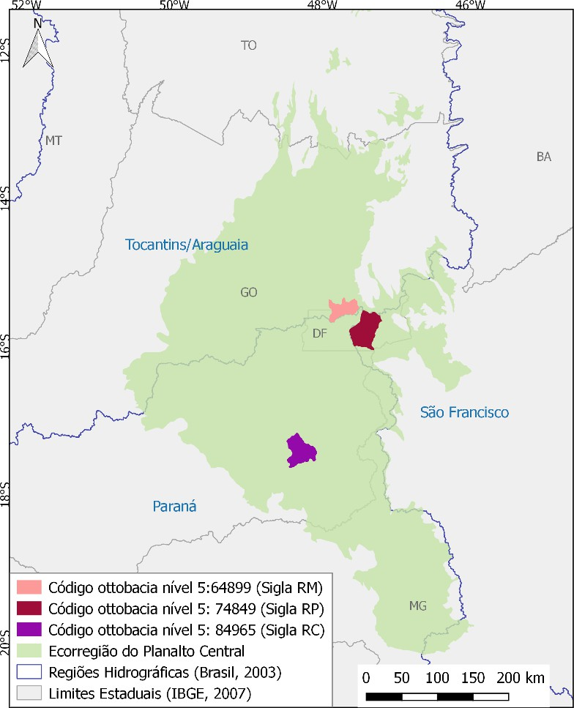
alto curso do Rio Maranhão (RM), 1338 km² no alto curso do Rio Corumbá (RC) e 1672 km² alto curso do Rio Preto (RP) (Figura 1).
Figura 1. Sub-bacias referentes à ottobacias de nível 5, localizadas nas regiões hidrográficas do Tocantins/Araguaia, São Francisco e Paraná, dentro do domínio da Ecorregião do Planalto Central. Fonte: dos autores

As três bacias em estudo: Bacia do Rio Maranhão (RM), Bacia do Rio Preto (RP) e Bacia do Rio Corumbá (RC) apresentam a diversidade litológica da Ecorregião do Planalto Central, abrangendo predominantemente a zona externa da Faixa Brasília (PIMENTEL et al., 2011). A zona externa é composta por unidades metassedimentares do Mesoproterozóico – Grupo Paranoá e Canastra - e porções do embasamento Arqueano Paleoproterozóicos (UHLEIN et al., 2012).
A Bacia do Rio Maranhão é classificada por clima predominantemente Tropical Semi- Úmido (Aw - Köppen), com duas estações bem definidas e precipitação média anual entre 750 mm a 2000 mm. A Bacia do Rio Preto é caracterizada por clima úmido e sub-úmido na Chapada de Brasília com média anual de precipitação de cerca de 1600mm.
A bacia do Rio Corumbá é caracterizada por precipitações anuais bastante variáveis, com médias entre 1.400 mm a 1.700 mm, concentradas entre outubro e abril, e temperaturas

médias oscilando entre 18º e 22º (EPE, 2006). Em termos de compartimentação da estrutura geológica do território, a bacia apresenta apenas uma grande província lito-estrutural, a Província Estrutural do Tocantins, possuindo rochas ígnea, metamórfica e sedimentares (LACERDA FILHO, 1999).

Comparação dos parâmetros geomorfométricos entre as sub-bacias e as unidades de relevo

Para a geração dos parâmetros geomorfométricos, foram utilizadas dados altimétricos especializados da Shuttle Radar Topography Mission (SRTM), com resolução espacial de 1 segundo de arco, aproximadamente 30 metros (USGS, 2015), por meio da página eletrônica: https://earthexplorer.usgs.gov/. Esses dados apresentam valores de altitude e foram utilizadas para gerar os dados derivados de declividade e curvatura mínima. Esses três dados (altitude, declividade e curvatura mínima) foram utilizados para a comparação dos padrões de relevo entre as sub-bacias.
Para a delimitação das unidades de relevo, foi gerada a composição colorida nos canais RGB, com altitude, declividade e curvatura mínima, respectivamente. Essa composição foi empregada para realçar as feições das unidades de relevo, que foram mapeadas por meio de digitalização em tela, em formato vetorial, considerando cor, forma e textura (Quadro 1).

Unidades Geomorfológicas Identificadas
Características Padrão de cores da composição colorida

Chapada

Frente de Recuo Erosivo
Caracterizado pela cor rosa e azul. Indica áreas elevadas com relevo plano a suave-ondulado.
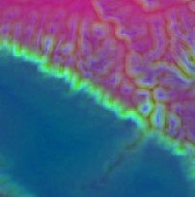

Caracterizados pela cor amarela. São zonas de transição de uma chapada para uma rampa de colúvio. Possui declive acentuado que caracteriza relevo bastante íngreme com compartimentos individualizados.

Rampa de Colúvio

Vale

Mesas
Cor roxa, que representa a transição de áreas planas elevadas, para áreas dissecadas de menores altitudes. Com formação associada às drenagens, o grau de dissecação das Rampas de Colúvio aumentam à medida que se aproximam dos cursos d’água.




Representa uma depressão alongada da superfície terrestre entre duas vertentes, com forma inclinada e alongada, onde circulam os corpos d'água.
São superfícies de extensão
Colinas
regional situada em uma cota inferior.


Altitudes e declividade baixa, são caracterizadas por estarem circundadas pelas unidades de Frente de Recuo Erosivo em tons amarelos e verdes.

Quadro 1. Chave de identificação das unidades morfológicas.
Adaptado de Sena-Souza et al. (2013)

Foram gerados 50 pontos aleatórios para cada sub-bacia e para cada unidade de relevo de cada sub-bacia, por meio do complemento “Pontos Aleatórios”, localizado na janela vetor e na função investigar do aplicativo QGIS. A partir desses pontos foi testada a igualdade dos parâmetros geomorfométricos por meio do teste não-paramétrico de Kruskal-Wallis, com significância de 5%, por via do aplicativo R core team (2013). Caso a hipótese nula tenha sido rejeitada, é necessário um teste de post hoc para saber onde que se encontra esta divergência.
Adicionalmente, foi realizado o cálculo da densidade de drenagem das três sub-bacias e das unidades de relevo de cada sub-bacia, que é compreendida como o comprimento médio de rios de uma bacia hidrográfica por unidade de área, podendo ser expressa pela equação: Dd =
∑L/A, onde Dd é a densidade de drenagem; ∑L, o comprimento dos canais e A, a área da bacia (HORTON, 1945). Para isso, utilizou-se a base de dados do Sistema Estadual de Geoinformação (SIEG), por meio da página eletrônica: http://www.sieg.go.gov.br/. O cálculo do comprimento total (km), da área (km²) e da razão entre elas foi realizada na plataforma

QGIS. Os valores de densidade de drenagem foram utilizados para complementar a compreensão da intensidade de dissecação das unidades de relevo mapeadas em cada bacia.

Descrição do uso e cobertura vegetal nas sub-bacias em função das unidades de relevo

As unidades de relevo delimitadas foram utilizadas como limite natural para a descrição dos padrões de uso e cobertura da terra de cada sub-bacia. Para isso, foi utilizada a base digital referente ao Projeto TerraClass Cerrado, que disponibiliza o mapeamento de uso e cobertura vegetal do ano base de 2013, através de cenas do satélite Landsat 8, sensor Operational Land Imager (OLI), disponível na página eletrônica: http://www.dpi.inpe.br/tccerrado/download.php. Sendo assim, foram apresentadas as proporções relativas das classes de uso e cobertura da terra por unidade de relevo.
Complementarmente, também foi realizada uma expedição de campo nas três sub- bacias, para o registro fotográfico por máquina fotográfica digital e câmera em aeronave remotamente pilotada referente à paisagem dos pontos utilizados para as análises dos parâmetros geomorfométricos.

Resultados e discussão

Comparação dos parâmetros geomorfométricos entre as sub-bacias e as unidades de relevo

A composição colorida dos parâmetros geomorfométricos evidenciou três domínios de cores, que expressaram três ambientes geomorfológicos (Figura 2): as áreas mais rosas/arroxeadas representaram ambientes mais elevados e planos; em azul foram evidenciados os ambientes mais rebaixados, caracterizados pelos vales e drenagens; o verde, expressou os ambientes mais íngremes, onde ocorrem transições entre as áreas planas para as áreas dissecadas.
As cotas de altimetria do rio Maranhão (RM) variam de 669 a 1312 m. Sendo que as cotas mais baixas (650 a 960 m) se encontram na parte oeste da bacia, e as cotas mais altas (1000 a 1280 m), na porção leste (Tabela 1). A média nesta bacia é de 969 m, com um desvio padrão de 113 m. Observa-se que nas maiores altitudes, o relevo é plano a ondulado, enquanto que nas cotas mais baixas, predominam as áreas fortemente ondulado a escarpado (Tabela 1). Os menores valores da curvatura mínima estão representados nas áreas mais encaixadas da bacia, ou seja, nos cursos d’água, que apresentaram densidade de drenagem de 1,24 km.km⁻² (Tabela 1).

Já a bacia do Rio Preto (RP) possui altitude que varia entre 814 m a 1195 m e média de 949 m com desvio padrão de 814 m (Tabela 1). As áreas mais baixas da bacia encontram-se ao sul, enquanto que as mais altas estão na porção nordeste. Predominantemente, a bacia apresenta relevos do tipo plano a ondulado (Tabela 1). Entretanto, nas cotas até 950 m, pode apresentar um relevo forte ondulado a montanhoso (Tabela 1). Nesta bacia, os menores valores da curvatura mínima representam rupturas do relevo, que geraram densidade de drenagem de 0,493 km.km⁻² (Tabela 1).
Considerando a bacia do Rio Corumbá (RC), ao longo dos corpos d’águas, a altimetria é cerca de 588 m, enquanto que ao se afastar das massas de água, esse valor pode chegar a mais de 981 m, sendo que a média de altitude nesta área é de 756 m com um desvio padrão de 74 m (Tabela 1). Isso indica que ao redor do rio as áreas são mais baixas, tendo uma elevação de altitude conforme o afastamento das margens do rio. Além disso, a declividade da bacia varia de plano a suave ondulado, principalmente na parte superior; a ondulado, na parte inferior da bacia (Tabela 1). Ainda foi possível observar, áreas fortemente onduladas, sobretudo em áreas que formam domos e colinas, tendo como densidade de drenagem 0,730 km.km⁻² (Tabela 1).
Foi constatada diferença significativa entre todas as variáveis geomorfométricas (altitude, declividade e curvatura mínima). A avaliação por pares evidenciou diferença significativa de altitude nas combinações RC x RM (p-valor < 0,0001) e RC x RP (p-valor < 0,0001). A declividade foi significativamente diferente nos pares RC x RP (p-valor = 0,0005) e RM x RP (p-valor = 0,0007). Em relação à curvatura mínima, os pares RC x RM (p-valor = 0,0135) e RC x RP (p-valor = 0,0139) foram estatísticamente diferentes. A integração dessas diferenças com os resultados de densidade de drenagem expressaram a ordem de dissecação (potencial erosivo) em escala local: RM>RC>RP (Tabela 1). Esse ordenamento pode não expressar o potencial erosivo das respectivas regiões hidrográficas em que estão contidas, Tocantins, Paraná e São Francisco. A porção da região hidrográfica do São Francisco (RP) possui a menor área dentro contexto da ecorregião do Planalto Central, sendo caracterizada principalmente por áreas elevadas e mais aplainadas.
Tabela 1. Estatística descritiva dos dadas variáveis geomorfométricas (altitude, declividade e densidade de drenagem por bacia
 | Altitude Média (m) | Desvio Padrão Altitude  (m) | Altitude Mínima (m) | Altitude Máxima (m) | Declividade (%) | Densidade de drenagem (km.km⁻²)
RM | 969 | 113 | 669 | 1312 | 0 a 75% | 1,24
RP | 949 | 67 | 814 | 1195 | 0 a 20% | 0,493
RC | 756 | 74 | 588 | 981 | 0 a 40% | 0,73
Fonte: Dos autores

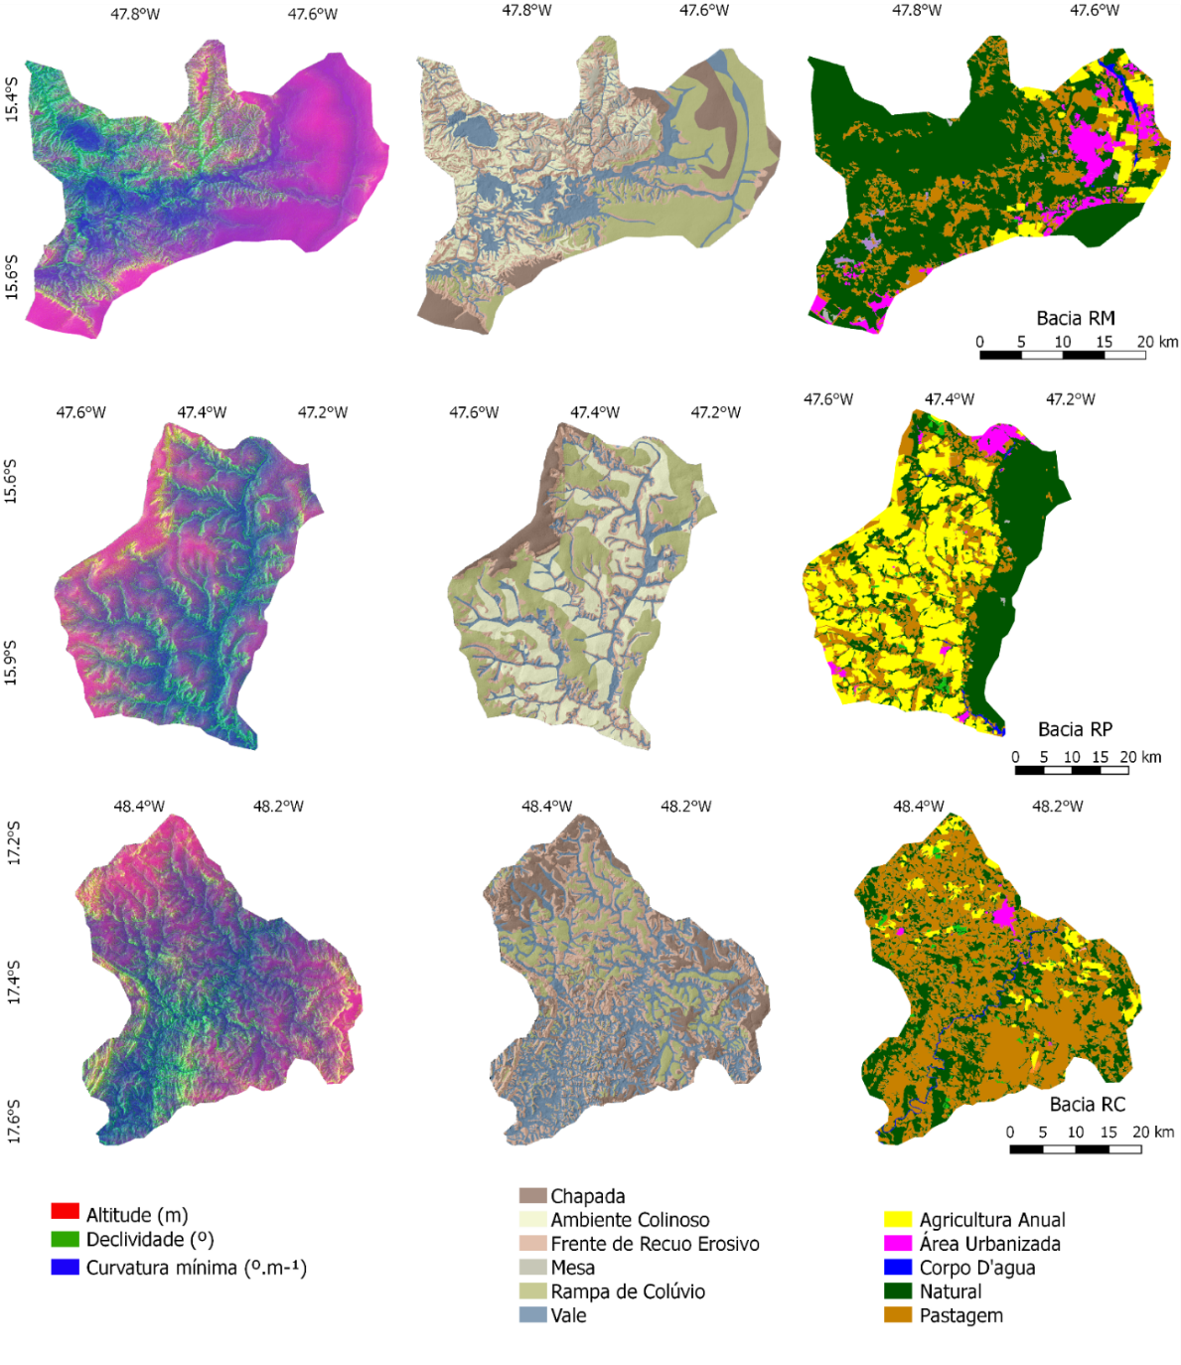
Figura 2. Composição colorida das variáveis geomorfométricas nos R/G/B, Altitude (m)/ Declividade (º)/ Curvatura mínima (º.m⁻¹), respectivamente, (primeira coluna à esquerda); unidades de relevo mapeadas (coluna central); o mapa de uso e cobertura vegetal. Fonte: BRASIL, 2015.
Foram identificadas 6 unidades de relevo: Chapada, Rampa de Colúvio, Frente de Recuo Erosivo, Ambiente Colinoso, Mesas e Vale (Figura 2 e 3). Esse tipo de compartimentação geomorfológica permite adotar as unidades mapeadas como unidades de planejamento ambiental, onde cada uma dessas unidades apresentam potencialidades e limitações especificas (CORDEIRO et al., 2017). As proporções de cada compartimento podem ser visualizados na Tabela 2.

Tabela 2. Proporção das unidades de relevo em porcentagem referente a cada sub-bacia.

Unidade de Relevo (%) | RM | RP | RC
Chapada | 9% | 6% | 18%
Ambiente Colinoso | 16% | 30% | -
Frente de Recuo Erosivo | 23% | 19% | 29%
Rampa de Colúvio | 27% | 30% | 16%
Mesa | 4% | - | -
Vale | 21% | 15% | 37%
Fonte: dos autores
As Chapadas são formadas pelas cotas de altitude mais altas da paisagem (AB’SÁBER e COSTA JUNIOR, 1950). Apresentam um padrão de relevo plano a suave ondulado com baixa densidade de drenagem e presença de Latossolos (LATRUBESSE, 2006; SENA-SOUZA
,2013; 2014). Além disso, essas áreas são resistentes ao intemperismo e contribuem para a sustentação da paisagem (SENA-SOUZA, 2013; 2014).
A Frente de Recuo Erosivo possui declive acentuado que caracteriza o relevo bastante íngreme com compartimentos individualizados (SENA-SOUZA, 2013). São as partes mais declivosas e representam as rupturas de relevo (SENA-SOUZA, 2013). São as áreas de erosão das superfícies planas, configurando um divisor dos relevos mais antigos de altitudes elevadas para os mais recentes, com menores altitudes (LATRUBESSE, 2006). Os solos variam entre Argissolos, Cambissolos e Latossolos.
As Rampas de Colúvio representam a transição das áreas planas elevadas, para áreas dissecadas de menores altitudes (ASSIS et al., 2016). Com formação associada às drenagens, o grau de dissecação das Rampas de Colúvio aumentam à medida que se aproximam dos cursos d’água (ASSIS et al., 2016). Os solos são do tipo Latossolo e característicos dos relevos suave ondulados.
Os Ambientes Colinosos foram identificados apenas nas bacias do Rio Maranhão e do Rio Preto. De acordo com Sena-Souza (2014), os Ambientes Colinosos são remanescentes de Chapadas que estão no final do processo de erosão e transformação em Rampa de Colúvio. Apresenta encosta suave ou margeada por Frente de Recuo Erosivo. Ou seja, apresentam um relevo mais acidentado devido aos processos de dissecação. Os solos dessa unidade variam entre Latossolo Amarelo e Cambissolo.
As Mesas representam resquícios de Chapadas preservadas, principalmente por possuírem maior resistência ao intemperismo e aos processos de dissecação do relevo. Além disso, apresentam declividade baixa e são caracterizadas por estarem circundadas pelas unidades de Frente de Recuo Erosivo (ASSIS et al., 2016; SENA-SOUZA et al., 2013).

Os Vales apresentam dissecação média, com predomínio de Argissolos e Cambissolos. Além disso, essas áreas marcam a erosão das unidades antigas locais ou regionais, estando associadas a redes de drenagem e associadas aos ambientes hidromórficos (LATRUBESSE, 2006; SENA-SOUZA et al., 2014).
Através do perfil esquemático foi possível identificar as unidades de relevo, sendo as chapadas as unidades mais altas, as frentes de recuo erosivo nas rupturas do relevo; as colinas com um ambiente mais movimentado e; os vales com as menores altitudes (Figura 3):
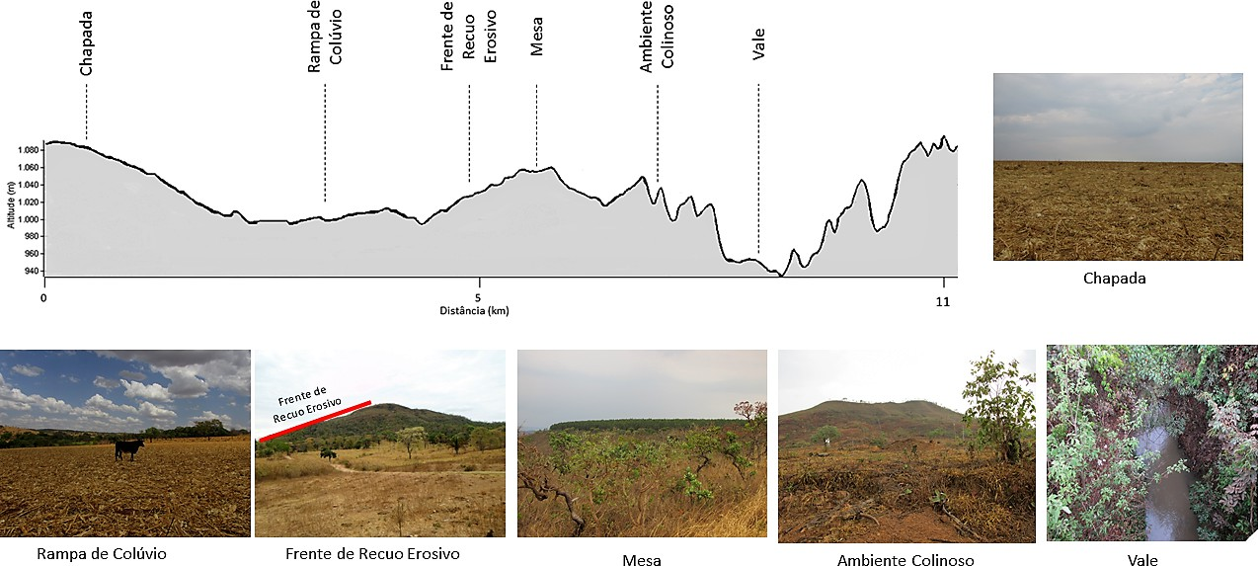
Figura 3. Perfil esquemático das unidades de relevo mapeadas.
Fonte: dos autores

Observa-se que a bacia do Rio Maranhão, possui duas características bem distintas: na parte oeste evidencia um relevo mais íngreme e dissecado, enquanto que na porção leste observa-se grandes áreas de chapadas, com um relevo mais plano. A bacia do Rio Preto apresenta áreas de transição entre as áreas planas elevadas para áreas dissecadas com menores altitudes. E, a bacia do Rio Corumbá é formada por áreas com baixas altitudes e declividades, formadas especialmente por vales.
O teste de Kruskal Wallis evidenciou que a Altitude foi estatisticamente diferente em todas as unidades de relevo, exceto nos Ambientes Colinosos (p-valor = 0,7381) (Tabela 3). Para a Declividade todas as unidades de relevo foram estatisticamente diferentes (Tabela 3). Já para a Curvatura Mínima, a igualdade ocorreu na Frente de Recuo Erosivo (p-valor = 0,0979) e Rampa de Colúvio (p-valor = 0,1807) (Tabela 3). Para a unidade Mesa, não foi realizado nenhum teste, pois essa unidade foi identificado apenas na bacia do Rio Maranhão.

Tabela 3.Teste de Kruskal Wallis para comparação dos parâmetros geomorfométricos por unidades de relevo mapeados nas sub-bacias do Rio Maranhão, Rio Preto e Rio Corumbá

Altitude Declividade Curvatura mínima

chi-squared p-valor chi-squared p-valor chi-squared p-valor

Chapada 99.435 < 0,0001 65.807

0,0372
27.423 | < 0,0001
46.474 | 0,0979
34.223 | 0,1807
2004 | 0,0002
22.045 | 0,0200

Frente de Recuo
83.619 <
0,0001
50.439

46
Rampa | 113.4 < 28.2  0,0001
Colina* | 1201 0,7381 241
Vale | 86.173 < 22.7  0,0000

4

86
< 0,0001

0,0007
< 0,0001

0,0100

* A unidade relevo Colina foi encontrada apenas nas sub-bacias do Rio Maranhão e Rio Preto, tendo sido avaliada apenas em relação a essa combinação. Neste caso, foi utilizado o teste U.
Fonte: dos autores.

A avaliação por pares indicou que nas Chapadas houve diferença nas combinações RC x RM (p-valor = 0,0000) e RC x RP (p-valor = 0,0000), para altitude; RC x RP (p-valor = 0,0205) para a declividade; e nos pares RC x RP (p-valor = 0,0000) e RM x RP (p-valor = 0,0000), para a curvatura mínima. O potencial erosivo nessa unidade é menor de 0.015 km.km⁻ 2, apresentando a seguinte escala: RM>RC>RP (Tabela 4).
Na Frente de Recuo Erosivo houve diferença na altitude nos pares RC x RM e RC x RP ambos com o p-valor igual a 0,0000. Para a declividade, todos os pares se diferenciaram: RC x RM (p-valor = 0,0001); RC x RP (p-valor = 0,0012); RM x RP (p-valor = 0,0000). Com relação a Curvatura Mínima não houve diferença em nenhum par. O potencial erosivo dessa unidade foi cerca de 0.100 km.km⁻², sendo RM>RP>RC (Tabela 4).
Na Rampa de Colúvio houve diferença em todos os pares para a altitude e declividade. Ao contrário da curvatura mínima que não diferenciou nenhum par. Nessa unidade o potencial erosivo foi de 0.036 km.km⁻², sendo RM>RP>RC (Tabela 4).
Nos Vales, com relação a altitude, houve diferenciação nos pares RC x RM e RC x RP ambos com p-valor = 0,0000. Com relação a declividade, houve diferença nos pares RC x RP e RM x RP cujo p-valor foi igual 0,0001 e 0,0000, respectivamente. E, para a Curvatura Mínima a diferença ocorreu nos pares RC x RM e RM x RP, com os valores de p-valores foram iguais a 0,0000 e 0,0028, respectivamente. Já o potencial erosivo foi cerca de 0.255 km.km⁻², sendo RM>RP>RC (Tabela 4).

A integração dessas diferenças com os resultados de densidade de drenagem expressaram a ordem de dissecação (potencial erosivo) em escala local (Tabela 4). As unidades com maior potencial erosivo foram os Vales, Frente de Recuo Erosivo e as Colinas (Tabela 4), sendo as bacias com maior potencial erosivo RM>RP>RC.

Tabela 4: Densidade de drenagem (km.km⁻²) por unidade de relevo
Unidade | RM | RP | RC
Chapada | 0.015 | 0.001 | 0.010
Colina | 0.113 | 0.014 | -

Frente de Recuo Erosivo
0.100 0.032 0.022

Mesa 0.073 - -

Rampa de Colúvio
0.036 0.015 0.007

Vale 0.255 0.218 0.072

Fonte: dos autores

Descrição do uso e cobertura vegetal nas sub-bacias em função das unidades de relevo

As classes temáticas identificadas nas sub-bacias foram predominantemente três: (i) áreas naturais (representadas pelas feições florestal e não florestal - compreendendo as formações savânicas e campestres); (ii) agricultura anual (áreas de solo exposto ou vegetadas geralmente compostas por uma única espécie de interesse comercial) e; (iii) áreas de pastagem (áreas geralmente compostas por uma única espécie de gramínes (Brachiaria), com diferentes proporções de rebrota e/ou exposição de solo, dependendo do nível de degradação) (BRASIL, 2013).
Na bacia do Rio Maranhão, predominaram três classes: Pastagem com 19%, Natural com 68% e Agricultura Anual com 6% (Figura 4). As demais classes obtiveram menos de 3% de áreas (Figura 4). Já na bacia do Rio Preto, a Agricultura Anual apresentou 39% de áreas, seguido das áreas Naturais, com 37% e a Pastagem, com 21% (Figura 4). Os demais usos foram menos de 2% de ocupação cada (Figura 4). Na bacia do Alto Rio Corumbá, as classes predominantes foram a Pastagem (57%), Natural (35%) e Agricultura Anual (5%) (Figura 4). As demais classes apresentaram menos de 1% de uso (Figura 4).
Nas Chapadas, em média 38% dos usos foram de Pastagem, seguido da Agricultura Anual (30%) e em terceiro, as áreas Naturais (25%) (Figura 4). As áreas de chapadas apresentam grande potencial para o uso agrícola, pelo fato dessa unidade apresentar relevo plano, contínuo, solos profundos e bem drenados, características essenciais para os cultivos

agrícolas (ASSIS et al., 2016). Isso pode ser observado na bacia RP, que apresentou 60% de áreas de agricultura anual (Figura 4). No entanto, na bacia RC, por ser uma bacia mais dissecada e com menores altitudes prevaleceu as Pastagens (60%) (Figura 4). Enquanto que na bacia RM, as áreas de chapadas apresentaram 40% de áreas naturais (Figura 4).
Nas Frentes de Recuo Erosivo as áreas naturais apresentaram 60% de cobertura, seguido da Pastagem (31%) e da Agricultura Anual (6,7%) (Figura 4). Esse tipo de ambiente, por apresentar maiores declividades, ser mais íngreme, dissecado e mais compartimentado é impróprio para atividades agrícolas pois são áreas instáveis, representando a ruptura do relevo, o que pode ocasionar casos de erosões e escorregamentos. Observa-se esse padrão na bacia RM, que cerca de 88% dessa unidade são áreas de cobertura natural (Figura 4). As demais bacias apresentaram menos de 50% de cobertura natural (Figura 4).
As Rampas de Colúvio foram o ambiente que apresentaram maiores diversidades de classes de usos. No entanto, as Pastagens (34,6%) foram as mais representativas neste ambiente; seguido das áreas naturais (33%) e da Agricultura Anual (22%) (Figura 4). Nesses ambientes predominam as Pastagens, devido ao fato de o relevo não ser tão plano quanto as Chapadas e nem tão íngreme quanto as demais unidades. É um relevo mais ondulado, o que é um facilitador para usos desse tipo. No entanto, apresentam potencial agrícola também, pois são áreas contínuas e, por não ser tão dissecada, possuem maior facilidade de manejo. A bacia RC foi a que apresentou maior área de Pastagem (68%), pois nessa bacia as Rampas de Colúvio não apresentam certa continuidade, além de serem circundas pelas Frentes de Recuo Erosivo e pelos Vales (Figuras 2 e 4). Já a bacia RP apresentou 46% de áreas agrícolas que, ao contrário da bacia RC, essa unidade apresenta continuidade facilitando o manejo para a produção agrícola (Figuras 2 e 4). Já na bacia RM, essa unidade apresentou usos bem equilibrados, desde grandes áreas naturais (45%), a usos agropecuários (35%) e urbanos (20%) (Figura 4). Isto ocorre por que essa unidade é um dos maiores ambientes dessa bacia e sua continuidade e suavidade possibilita esses múltiplos usos.
Nos Ambientes Colinosos predominaram as áreas naturais (37%), seguido da agricultura anual (19%) e pastagem (9,3%) (Figura 4). Como o relevo apresenta forte declividade a vegetação natural é a cobertura predominante nesse tipo de ambiente, como é o caso da bacia do Rio Maranhão (87%) (Figura 4). No entanto, como acontece na bacia do Rio Preto, o relevo não é tão dissecado quanto na bacia do rio Maranhão pode apresentar cultivos agrícolas (57%) (Figura 4).

Nas Mesas 81% foram áreas Naturais e 17% de Pastagem (Figura 4). Isto porque essas áreas são resquícios de Chapadas, e, por não apresentarem certa continuidade, como as Chapadas e as Rampas, predominam outros tipos de atividades que não sejam agricultura.
Os vales apresentaram 56,3% de áreas naturais e 36% de áreas de pastagem (Figura 4). Como esse tipo de ambiente está associado aos cursos hídricos, são áreas importantes para serem preservadas para a manutenção das matas ciliares. Além disso de acordo com a Lei de Proteção da Vegetação Nativa (BRASIL, 2012), essas áreas se encaixam nas APP’s, que tem a função ambiental de preservar os recursos hídricos, a paisagem, a estabilidade geológica, a biodiversidade, o fluxo gênico de fauna e flora, proteger o solo e assegurar o bem-estar das populações humanas. Observa-se que na bacia RC, 55% dessa unidade são áreas de pastagens, cuja intensificação pode ocasionar processos erosivos nas margens do rio e o assoreamento dos canais (Figura 4).

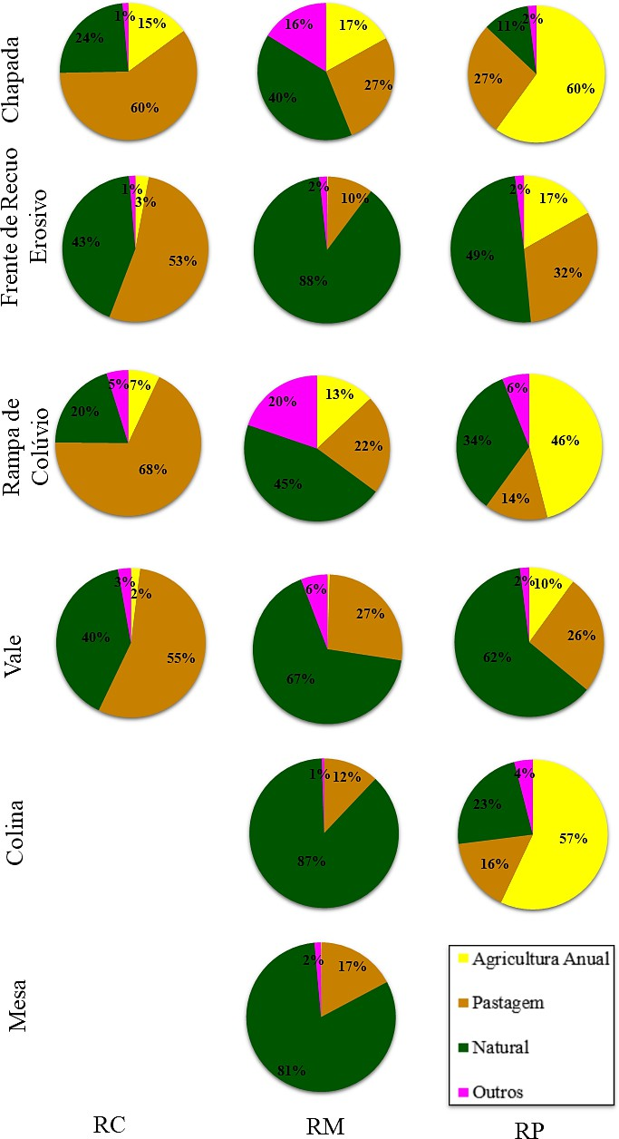

Figura 4. Porcentagem do uso e ocupação do solo em função do relevo para a ottobacias do Rio Corumbá (RC); Rio Maranhão (RM) e Rio Preto (RP). Fonte: dos autores.

Integração Relevo-Cobertura

A bacia do Rio Maranhão é uma bacia mais preservada, apresentando um relevo mais íngreme e dissecado, onde predominam as áreas de cobertura natural. Já na bacia do Rio Preto, predominam as atividades de agricultura anual, pois apresenta áreas planas, elevadas e contínuas. E, na bacia do Rio Corumbá, observa-se a predominância de usos antrópicos, em especial para a pastagem, situada nas áreas com baixas altitudes e declividades, características dos fundos dos vales.
A densidade de drenagem (Dd) é uma importante variável para a análise geomorfométrica das bacias hidrográficas pois representa o grau de dissecação topográfica (CHRISTOFOLETTI, 1981). De acordo com a classificação de Beltrame (1994), as bacias RM e RC apresentaram média densidade de drenagem (0,50 a 2,00 km/km²: RM:1,24 km/km² e RC: 0,73 km/km²). Enquanto que a bacia RP apresentou baixa densidade de drenagem (<0,50 km/km²: RP: 0,493 km/km²). Segundo Christofoletti (1969), valores elevados de Dd indicam áreas com pouca infiltração e melhor estruturação dos canais, além de estarem relacionadas com o grau de dissecação das bacias. Horton (1945) também destaca importantes fatores para a determinação da Dd, o regime de chuva, o relevo, a capacidade de infiltração do solo e a resistência à erosão. Assim, os valores encontrados para as bacias RM e RC sugerem que há um elevado escoamento superficial associado a uma alta dissecação.
As áreas de Chapadas e Rampas de Colúvio foram as que obtiveram maior extensão de atividades antrópicas, pelo fato de serem áreas planas facilitando o manejo e a mecanização dessas áreas. Esses resultados podem ser confirmados através do estudo de Assis et al. (2016) e Sena-Souza (2013,2014) que afirmaram que este tipo de ambiente apresenta potencial para uso agrícola devido ao relevo plano e contínuo, além de solos profundos e bem drenados que são essenciais para os cultivos agrícolas. Cita-se por exemplo, o Café que ocupa principalmente as cotas mais altas do relevo e os plantios de cana-de-açúcar que são cultivadas em área mais plana justamente devido a facilidade de mecanização (JUSTINO et al., 2017).
As Frentes de Recuo Erosivo foram as unidades de relevo que apresentaram maiores porcentagens de áreas naturais. Por estarem situadas nas rupturas de relevo, são áreas mais difíceis de serem manejadas, além de contribuírem para os processos erosivos. De acordo com o artigo 4º da Lei de Proteção da Vegetação Nativa (BRASIL, 2012), a largura da faixa da mata ciliar a ser preservada está relacionada à largura do curso d'água e não deve ser inferior a 30 metros chegando a cerca de 500m e em encostas com declividade < 100%, equivalente a 45º. Dessa forma, parte das APPs estão diretamente relacionadas com as Frente de Recuo Erosivo.

Esses resultados podem ser confirmados através do estudo de Santos et al. (2016), onde ele classificou as áreas de APP com o relevo, e chegou à conclusão de que as áreas de APP estão em melhor estado de conservação nas encostas, montes e montanhas. Da mesma forma, as fitofisionomias se desenvolvem em relevos específicos, como por exemplo, o Cerrado Sentido Restrito, encontrado apenas nas porções mais elevadas e planas do Parque Nacional da Serra da Canastra (COUTO JUNIOR et al., 2010) e as Matas Ciliares que se localizam principalmente nas áreas de maior declive do terreno (JUSTINO et al., 2017). Conforme Assis et al. (2016), por ser a unidade de relevo mais acidentado, a Frente de Recuo Erosivo concentra a cobertura de vegetação natural, que é preservada devido as dificuldades de acesso para mecanização da área. Desta forma, a preservação dessa unidade é essencial, tanto para o cumprimento da Lei, quanto por vantagens ecológicas devido a preservação das matas ciliares.
Os ambientes colinosos apresentaram tanto áreas naturais, quanto áreas de agricultura anual. Para Trentin e Robaina (2012) este tipo de unidade, que apresenta um relevo fortemente ondulado pode ser utilizado para pecuária e áreas agrícolas, porém com técnicas conservacionistas e práticas de manejo do solo. No entanto, os autores afirmam ainda a necessidade de preservação da mata nativa junto as áreas de maior declividade e cuidados com os solos.
As Mesas, cujas áreas são favoráveis para pecuária, reflorestamento e podem ser usados para fruticultura com práticas de manejo (TRENTIN e ROBAINA, 2012). Por serem áreas relativamente pequenas impossibilita outras atividades tais como a agricultura.
Nos Vales predominaram tanto as áreas naturais, quanto as pastagens. Santos et al. (2016) ressalta que neste tipo de ambiente, que estão relacionados com os cursos de água e nascentes, as áreas conservadas abaixo de 1100m que inclinam menos de 45° são as mais afetadas pelas atividades humanas, principalmente as atividades de pastagens. É importante salientar que a Lei de Proteção da Vegetação Nativa instituída pela Lei 12651/2012 estabelece que toda a vegetação natural presente ao longo das margens dos rios e ao redor de nascentes e de reservatórios deve ser preservada. Assim, por serem áreas associadas às áreas de proteção da vegetação nativa, tem-se a necessidade da manutenção da mata ciliar e da vazão dos cursos. Assim como na Frente de Recuo Erosivo, a sua não preservação pode acarretar uma série de problemas ambientais, tais como os processos de infiltração de água no solo, processos de escorregamentos e até a disponibilidade hídrica na bacia.
Para Soares et al. (2016), a associação de cobertura vegetal, declividade e características físicas do solo são fatores importantes na tomada de decisão em relação ao manejo adequado das sub-bacias, pois este tipo de análise integrada possibilita o planejamento de ações corretivas

e preventivas. Além disso, os autores concluíram a necessidade de estudos integrados devendo ser definidas e implementadas estratégias que busquem conciliar o uso e ocupação da terra com a proteção e manutenção dos ecossistemas naturais e dos recursos hídricos. Por fim, esses resultados evidenciam o efeito do relevo sobre o uso e ocupação da cobertura da terra, sendo que as unidades de relevo vão dar suporte físico e ambiental para as atividades humanas e limitá-las.

Conclusões

Considerando o objetivo deste trabalho que foi avaliar as relações entre o relevo e a ocupação humana, comparando parâmetros geomorfométricos dos relevos de três sub-bacias, na Ecorregião do Planalto Central, para a avaliaçar as diferença de relevo em relação os padrões espaciais de uso e cobertura e ampliar a compreensão de suas influências sobre a ocupação humana, concluiu-se que existe diferença significativa entre os parâmetros geomorfométricos do relevo (altitude, declividade e curvatura mínima) dentro da ecorregião do Planalto Central em função das regiões hidrográficas existentes.
A análise estatística utilizada (teste de Kruskal-Wallis) mostrou-se efetiva para este tipo de estudo. Assim, nas ottobacias do estudo, o relevo se mostrou como um elemento condicionante nos padrões de distribuição da cobertura da terra.
A bacia do Rio Maranhão apresentou um relevo mais íngreme e dissecado, predominando as áreas de cobertura natural. Já na bacia do Rio Preto, predominaram as atividades de agricultura anual, pois apresenta áreas planas, elevadas e contínuas. E, na bacia do Rio Corumbá, observou a predominância de pastagem, pois é formada por áreas com baixas altitudes e declividades.
Considerado os limites das unidades de relevo e a densidade de drenagem das bacias estudadas, foi possível inferir dissecação na seguinte ordem decrescente: Rio Maranhão (RM), Rio Corumbá (RC) e Rio Preto (RP).
Nas áreas com relevo mais plano e altitude elevados, tais como as Chapadas, Rampas de Colúvio, foi observado predominantemente agricultura e pastagem. Já nas Mesas predominou a classe Natural.
Nos relevos mais íngremes e dissecados, tais como as Frentes de Recuo Erosivo e Vales, predominaram as pastagens e as áreas de cobertura natural. Já nos Ambientes Colinosos predominou a classe de Agricultura Anual.

Apesar da utilização de uma base consolidada e confiável do mapeamento de uso e cobertura da terra do Cerrado (BRASIL, 2015), cabe ressaltar que esse mapeamento representa o ano 2013, essa base atenua a representação dos processos dinâmicos da cobertura da terra. Sendo assim, indica-se o emprego de séries temporais de longa duração (e.g. sensor Moderate Resolution Imaging Spectroradiometer - MODIS), para caracterização dos padrões temporais da cobertura da terra e quantificação dos processos ecossistêmicos em função das unidades de relevo.
A presente abordagem metodológica evidencia as relações entre os aspectos estruturais e funcionais da paisagem, possibilitando a avaliação em diferentes escalas, de acordo com os níveis das ottobacias, e a integração dos elementos da paisagem. Essa visão sistêmica, pode servir como subsídio para a geração de políticas públicas de gestão de recursos naturais que considerem os limites naturais da paisagem e conciliem a ocupação antrópica e manutenção dos ecossistemas naturais.

Referências bibliográficas
AB’SÁBER A.N., COSTA JÚNIOR, M. Contribuição ao estudo do Sudoeste Goiano. Boletim Paulista de Geografia, v.2, p.3-26, 1950.
AB’SABER, A. N. Os domínios de natureza no Brasil: potencialidades paisagísticas. 3. ed. Ateliê Editorial, 151 p., 2003.
AGÊNCIA NACIONAL DE ÁGUAS. Base de dados. Disponível em:
http://www.ana.gov.br/bibliotecavirtual/solicitacaoBaseDados.asp. Acesso em: 04. abril.2016.
ARRUDA, M. B.; PROENÇA, C. E. B.; RODRIGUES, S.; MARTINS, E. S.; MARTINS, R. C.;
CAMPOS, R. N. Ecorregiões, Unidades de Conservação e Representatividade Ecológica do Bioma Cerrado. In: Sano, S.; Almeida, S. P. (Org.). Cerrado: ecologia e flora. 1 ed. Brasília: Embrapa, v. 1,
p. 229-270, 2008.
ASSIS, T., MARTINS, E.S., & COUTO JÚNIOR, A.F. Relações Entre o Relevo e Agroecossistemas na Ecorregião Paraná-Guimarães (The Relationship Between Relief and the Agroecossystems in Paraná-Guimarães Ecoregion). Revista Brasileira de Geografia Física, v. 9, n. 2, 2016.
BELTRAME, A. V. Diagnóstico do meio ambiente físico de bacias hidrográficas: modelo de aplicação. Florianópolis: UFSC, 112 p., 1994.
BISHOP, M. P.; JAMES, L. A.; SHRODER, JR; J. F.; WALSH, S. J. Geospatial technologies and digital geomorphological mapping: Concepts, issues and research. Geomorphology, v. 137, n. 1, p. 5- 26, 2012.
BOTELHO, R. G. M. Planejamento Ambiental em Microbacia Hidrográfica. In: Guerra, A. J. T., Silva, A. S., Botelho, R. G. M. (org). Erosão e conservação dos solos: conceitos, temas e aplicações, Rio de Janeiro, Bertrand Brasil, 1999.
BRANNSTROM, C.; JENPSON, W.; FILIPPI, A. M.; REDO, D; XU, Z.; GANESH, S. Land change
in the Brazilian savanna (Cerrado), 1986-2002: comparative analysis and implication for land-use policy. Land Use Policy, v.25, p.579-595, 2008.
BRASIL. Conselho Nacional De Recursos Hídricos, Resolução Nº 32, de 15 de outubro de 2003. Divisão Hidrográfica Nacional. Disponível em:

http://www.cnrh.gov.br/index.php?option=com_docman&task=doc_download&gid=74. Acesso em: 20. Jan. 2017.
BRASIL. Lei n° 12.651, de 25 de maio de 2012. Dispõe sobre a proteção da vegetação nativa. Disponível em: http://www.planalto.gov.br/ccivil_03/_ato2011-2014/2012/lei/l12651.htm. Acesso em: 20.jan.2018.
BRASIL. Ministério do meio ambiente. Mapeamento do uso e cobertura do cerrado: projeto TerraClass Cerrado. Brasília, 2015. Disponível em: http://www.dpi.inpe.br/tccerrado/download.php. Acesso em: 01.abril.2016.
CARVALHO, T. M.; BAYER, M. Utilização dos produtos da “Shuttle Radar Topography Mission” (SRTM) no mapeamento geomorfológico do estado de goiás. Revista Brasileira de Geomorfologia, v.9, n.1, p.35-41, 2008.
CHRISTOFOLETTI, A. Análise morfométrica de bacias hidrográficas. Notícia Geomorfológica, v. 18, n. 9, p. 35-64, 1969.
CHRISTOFOLETTI, A. Geomorfologia fluvial: o canal fluvial. São Paulo: Edgard Blücher, 313 p. , 1981.
CORDEIRO, A. M. N.; BASTOS, F.H.; MAIA, R. P. Caracterização Geoambiental e Compartimentação Geomorfológica da Serra do Quincuncá e Entorno, Nordeste do Brasil (Geo- Environmental Characterization and Geomorphological Compartmentalization of Quincuncá Mountain Range and its Surroundings, Northeast of Brazil). Revista do Departamento de Geografia,
v. 34, p. 106-121, 2017.
COUTO JUNIOR, A. F; VASCONCELOS, V.; CARVALHO JUNIOR, O. A.; MARTINS, E. S.;
SANTANA, O. A.; FREITAS, L. F.; GOMES, R. A. T. Integração de Parâmetros Morfométricos e Imagem ASTER para a Delimitação das Fitofisionomias da Serra da Canastra, Parque Nacional da Serra da Canastra, MG. Revista Brasileira de Geomorfologia. v. 11, n. 1, p.57-68, 2010.
DINERSTEIN E, OLSON DM, GRAHAM DJ, WEBSTER AL, PRIMM SA, BOOKBINDER MP,
LEDEC G. A Conservation Assessment of the Terrestrial Ecoregions of Latin America and the Caribbean.Washington (DC): World Bank, 1995.
EMPRESA DE PESQUISA ENERGÉTICA – EPE. Avaliação Ambiental Integrada dos Aproveitamentos Hidrelétricos da Bacia Hidrográfica do Rio Paranaíba. Sondotécnica, 34p., 2006.
FAGUNDES, A.; LUPINACCI, C.M. Urbanização e Alterações geomorfológicas: O Caso da Bacia Hidrográfica do Córrego Lavapés – Rio Claro (SP) (Urbanization and Geomorphological Changes: The Case of Lavapés Stream Watershed – Rio Claro (SP). Revista do Departamento de Geografia,
v. 33, p. 47-62, 2017.
GIRÃO, R.S.; MELLO, L.C.; FERNANDES, P.J.F. Mapeamento geomorfológico da bacia hidrográfica do rio São João (RJ) por análise de imagens orientada a objeto e mineração de dados. Revista Brasileira de Geomorfologia, v.17, n.1, p.03-21, 2016.
HORTON, R.E. Erosional development of streams and their drainage basins: hydrophysical approach to quantitative morphology. Geol. Soc. Amer. Bull, v.56, n.3, p. 275-370, 1945.
HUGGETT, R. J. Fundamentals of Geomorphology. London: Routledge, 483p., 2007. IBGE. Mapa de biomas e de vegetação. 2004. Disponível em:
https://ww2.ibge.gov.br/home/presidencia/noticias/21052004biomashtml.shtm. Acesso em: 28 fev. 2017.
JEPSON, W. A disappering biome? Reconsidering land-cover change in the Brazilian savanna. The Geographical Journal, v.171, n.2, p.99-111, 2005.

JUSTINO, R.C.; MARTINES, M.R.; KAWAKUBO, F.S. Classificação do Uso da Terra e Cobertura Vegetal Utilizando Técnicas de Mineração de Dados (Land-use and land-cover classification using data mining techniques). Revista do Departamento de Geografia, v. 33, p. 36-46, 2017.
KLINK, C.A.; MACHADO, R.B. A conservação do Cerrado Brasileiro. Megadiversidade, v.1, n.1, p-147-155, 2005.
LACERDA FILHO, J. V. Geologia e Recursos Minerais do Estado de Goiás e Distrito Federal. Goiânia: Companhia de Pesquisa de Recursos Minerais, 200p, 1999.
LATRUBESSE, T. M. C. Geomorfologia do Estado de Goiás e Distrito Federal. Goiânia, 2006. 128 p.
LIMA, J. E. F. W. Situação e perspectivas sobre as águas do cerrado. Cienc. Cult., v.63, n.3, p. 27-29, 2011.
MANZATTO, C.V.; RAMALHO FILHO, A.; COSTA, T.C.C.; SANTOS, M.L.M.; COELHO, M.R.;
SILVA, E.R.; OLIVEIRA, R.P. Potencial de Uso e Uso Atual das Terras. In: Manzatto, C. V.; Junior Freitas, E.; Peres, J.R.R. (Org.). Uso agrícola dos solos brasileiros. Rio de Janeiro: Embrapa Solos, 174 p ., 2002.
MARTINS, E. S., REATTO, A. CARVALHO JUNIOR, O.A. GUIMARÃES, R.R. Ecologia de
paisagens: conceitos e aplicações potenciais no Brasil. Planaltina DF: Embrapa Cerrados, 33p., 2004.
MYERS, N.; MITTERMEIER, R. A.; MITTERMEIER, C. G.; FONSECA, G. A. B.; KENT, J.
Biodiversity Hotspots for Conservation Priorities. Nature, v. 403, p. 853-8, 2000.
NAVEH, Z. What is holistic landscape ecology? A conceptual introduction. Landscape and Urban Planning, v. 50, n. 1–3, p. 7–26, 2000.
NEVES, C.E.; SALINAS, E. A Paisagem na Geografia Física Integrada: Impressões Iniciais Sobre sua Pesquisa no Brasil entre 2006 e 2016 (Landscape in Integrated Physical Geography: Initial Impressions on its Research in Brazil Between 2006 and 2016). Revista do Departamento de Geografia, Volume Especial – Eixo 6, p. 124-137, 2017.
OLSON, D.M.; DINERSTEIN, E.; WIKRAMANAYAKE, E. D. et al. Terrestrial Ecoregions of the World: A New Map of Life on Earth. BioScience, v. 51, n. 11, 2001.
PIMENTEL, M.M.; RODRIGUES, J. B.; DALLAGIUSTINA, M. E. S.; JUNGES, S.; MATTEINI,
M.; ARMSTRONG, R. The tectonic evolution of the Neoproterozoic Brasília Belt, central Brazil, base on SRHIMP and LA_ICPMS U-Pb sedimentary provenance data: A review. Journal of South American Earth Sciences, v. 31, n. 4, p. 345-357, 2011.
PORTO, M.F.A.; PORTO, R.L.L. Gestão de bacias hidrográficas. Estudos avançados, v. 22 n.63, 2008.
R CORE TEAM (2013). R: A language and environment for statistical computing. R Foundation for Statistical Computing, Vienna, Austria. Disponível em: http://www.R-project.org/.
SALA, E. O.; CHAPIN III, F. S.; ARMESTO, J. J. Global Biodiversity Scenarios for the Year 2100.
Science, v. 287, p.1770-1774, 2000.
SANO, E.E.; DAMBRÓS, L.A.; OLIVEIRA G.C.; BRITES, R.S. Padrões de cobertura de solos do Estado de Goiás. In: Ferreira Júnior, L. G. (Eds.) Conservação da biodiversidade e sustentabilidade ambiental em Goiás: prioridades, estratégias e perspectivas. Goiânia: UFG, p.76–93., 2006.
SANO, E. E.; ROSA, R.; BRITO, J. L. S.; FERREIRA, L. G. Mapeamento semidetalhado do uso da terra do Bioma Cerrado. Pesquisa Agropecuária Brasileira, v.43, n.1, p.153-156, 2008.
SANO, E.E.; ROSA, R.; BRITO, J. L. S.; FERREIRA, L.G. Mapeamento de cobertura vegetal do bioma Cerrado. Boletim de pesquisa e desenvolvimento. Embrapa Cerrados – Planaltina – DF, 2008.

SANO, E. E.; ROSA, R.; BRITO, J. L.; FERREIRA, L. G. Land cover mapping of the tropical savanna region in Brazil. Environmental Monitoring and Assessment, v.166, p.113-124, 2010.
SANTOS, A. R.; CHIMALLI, T.; PELUZIO, J. B. E.; SILVA, A. G.; SANTOS, G. M. A. D. A.; LORENZON, A. S.; TEIXEIRA, T. R.; CASTRO, N. L. M.; RIBEIRO, C. A. A. S. Influence of relief
on permanent preservation areas. Science of the Total Environment, n. 541, p. 1296-1302, 2016.
SENA-SOUZA, J. P. et al. Mapeamento geomorfológico do Rio São Bartolomeu, escala 1:100.000.
Boletim de pesquisa e desenvolvimento. Embrapa Cerrados, Planaltina DF. 2013.
SENA-SOUZA, J. P.; NEVES, G.; REIS, A. M; ALVES, R. P.; SOUZA SANTOS, F. L.; KISAKA,
T. B.; MARTINS, E. S.; COUTO JÚNIOR, A. F. Mapeamento Geomorfológico da Bacia Hidrográfica do Ribeirão Mestre D’armas, Distrito Federal. Espaço & Geografia. v.17, n.1, p. 71-95, 2014.
SOARES, L.S.; LOPES, W.G.R.; CASTRO, A.C.L.; ARAUJO, G.M.C. Análise morfométrica e
priorização de bacias hidrográficas como instrumento de planejamento ambiental integrado (Morphometric analysis and prioritization of watersheds as an integrated environmental planning instrument). Revista do Departamento de Geografia, v. 31, p. 82-100, 2016.
SOUSA, S.B. Mapeamento da cobertura vegetal do estado de Goiás, ano base 2015: uma abordagem utilizando dados gratuitos e softwares livres. Linguagens do Cerrado, v. 6, n. 1, 2016.
STEFFEN, W.; RICHARDSON, K. ROCKSTROM, J. et al. Planetary boundaries: Guiding human development on a changing planet. Science, v.347, 2015.
TRENTIN, R., ROBAINA, L.E.S. Unidades geoambientais na bacia hidrográfica do rio itu – oeste do estado do Rio Grande do Sul, Brasil. Revista do Departamento de Geografia, v.23, p. 267-287, 2012.
UHLEIN, A.; FONSECA, M. A.; SEER, H. J.; DARDENNE, M. A. Tectônica da Faixa de
Dobramentos Brasília – Setores Setentrional e Meridional. Gnomos, v. 20, n. 2, p. 1-14, 2012.
USGS - United States Geological Service. Shuttle Radar Topography Mission (SRTM) 1 Arc-Second Global. 2015. Disponível em: https://earthexplorer.usgs.gov/ Acesso em: 18.set.2016.
VALERIANO, M. M.; KUPLICH, T. M.; STORINO M.; AMARAL, B. D.; MENDES JR., J. N.;
LIMA, D. J. Modelin small watersheds in Brazilian Amazonia with shuttle radar topographic mission - 90 m data. Computers & Geosciences, v. 32, n. 8, p. 1169-1181, 2006.
VASCONCELOS, V.; CARVALHO JÚNIOR, O. A.; MARTINS, E.S.; COUTO JUNIOR, A. F.;
GUIMARÃES, R. F.; GOMES, R. A. T. Sistema de classificação geomorfométrica baseado em uma arquitetura sequencial em duas etapas: árvore de decisão e classificador espectral, no Parque Nacional Serra da Canastra. Revista Brasileira de Geomorfologia, v.13, n.2, p.171-186, 2012.

